Министерство цифрового развития, связи и массовых коммуникаций РФ

Уральский технический институт связи и информатики (филиал)   
ФГБОУ ВО "Сибирский государственный университет телекоммуникаций и информатики" в г. Екатеринбурге (УрТИСИСибГУТИ)

Кафедра информационных

систем и

технологий

**ОТЧЕТ**

По дисциплине «Основы проектирования баз данных»

Практическая работа № 4

|  |  |  |
| --- | --- | --- |
| Выполнил: | Студент  Кононов С.Д. | |
| Проверил: | | Преподаватель  Казанцкв М.Ю. | |

Екатеринбург

2025 г.

**Цель практической работы:**

Цель этой практической работы - научиться создавать и управлять базами данных, таблицами и схемами с использованием графического интерфейса pgAdmin 4.

**Задания:**

После успешного подключения к серверу PostgreSQL с помощью pgAdmin 4 вам необходимо создать новую базу данных. Это важный шаг, поскольку каждая база данных служит контейнером для хранения и управления данными. В интерфейсе pgAdmin 4 найдите в левой части экрана список серверов и разверните его, чтобы увидеть подраздел "Databases". Это место, где будут отображаться все существующие базы данных на вашем сервере.

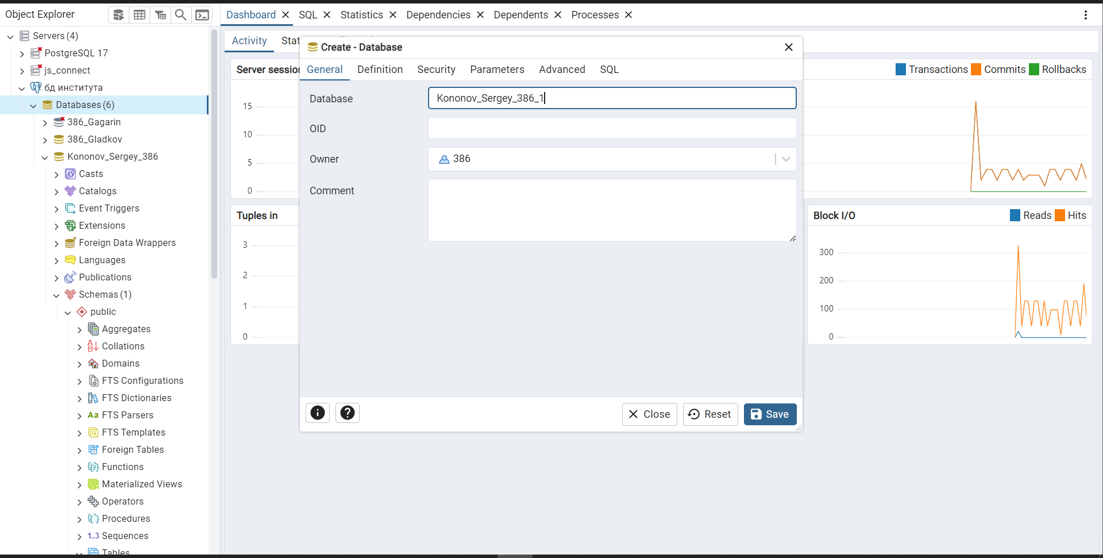

После создания базы данных следующим шагом будет создание таблицы, которая будет использоваться для хранения данных. В pgAdmin 4 разверните вашу базу данных в списке "Databases", затем найдите и разверните раздел "Schemas", после чего выберите "public" или другую схему, которую вы создали ранее. Внутри схемы найдите раздел "Tables".

Чтобы создать новую таблицу, щелкните правой кнопкой мыши на разделе "Tables" и выберите "Create" и затем "Table". В открывшемся окне введите имя таблицы, например, students. Это имя должно отражать содержимое таблицы и быть понятным для других пользователей базы данных.

Перейдите на вкладку "Columns", где вы сможете добавить столбцы для вашей таблицы. Начните с добавления столбца id, который будет использоваться как первичный ключ. Установите для него тип данных serial, чтобы значения автоматически увеличивались с каждой новой записью, обеспечивая уникальность каждого идентификатора.

Добавьте другие столбцы, такие как name, age, и enrollment_date. Для name выберите тип данных varchar и укажите максимальную длину, например, 50 символов, чтобы обеспечить достаточно места для имени студента. age должен быть целочисленным полем, поэтому выберите тип integer. Для enrollment_date используйте тип date, чтобы правильно хранить информацию о дате зачисления.

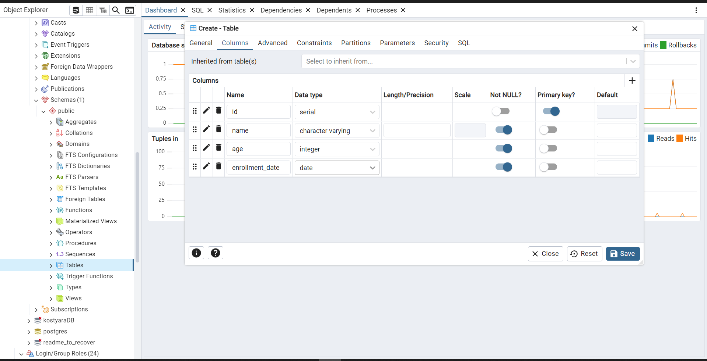

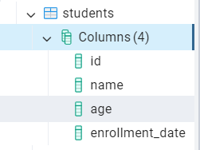

После создания таблицы следующим шагом является вставка данных, что позволяет начать наполнять таблицу информацией. В pgAdmin 4 вы можете использовать SQL Query Tool для выполнения SQL-запросов на вставку данных в таблицу. Этот инструмент доступен через меню "Tools" в верхней части интерфейса, выберите "Query Tool", чтобы открыть окно для ввода SQL-кода.

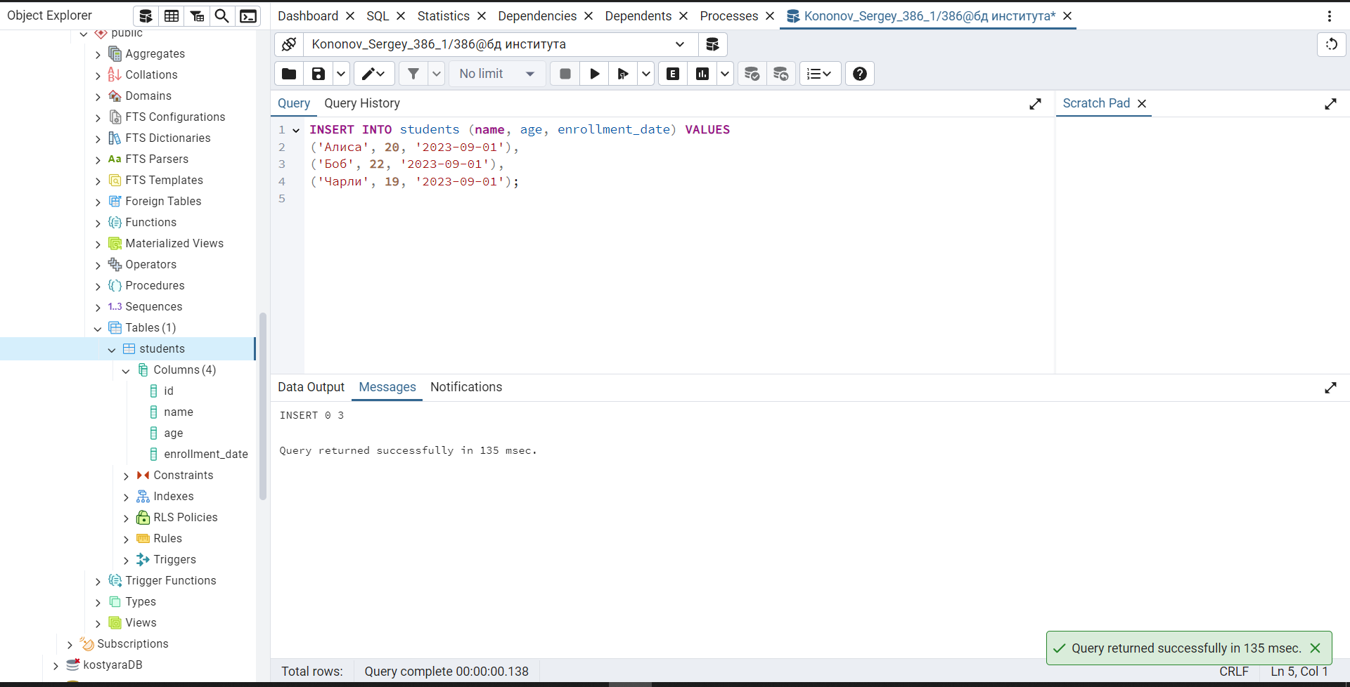

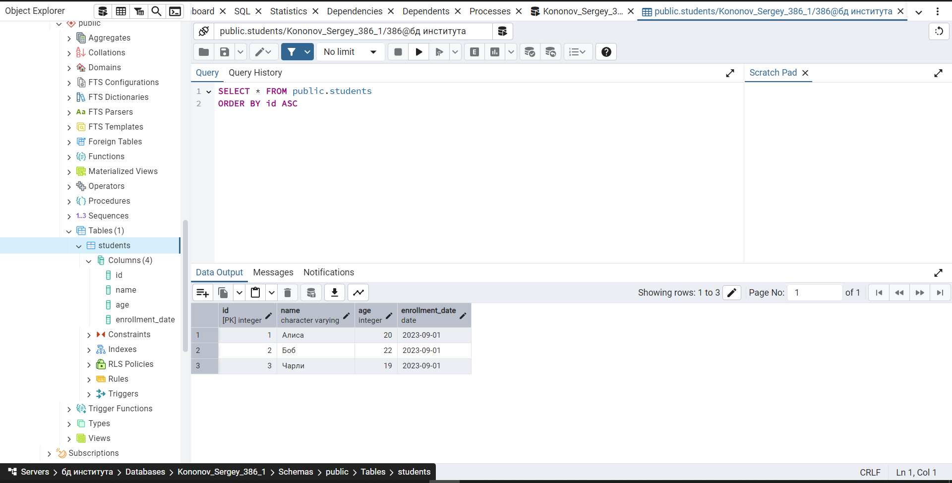

Контрольные вопросы:

Какие шаги необходимы для подключения к серверу PostgreSQL с использованием pgAdmin 4?

Как правильно создать новую базу данных в pgAdmin 4 и какие параметры необходимо учитывать при ее создании?

В чем заключается назначение схемы в базе данных и как ее создать в pgAdmin 4?

Какие типы данных следует использовать для столбцов id, name, age, и enrollment_date при создании таблицы students?

Какова структура команды SQL для вставки данных в таблицу и как убедиться, что данные были успешно добавлены?

Какие действия необходимо предпринять для просмотра и проверки данных, вставленных в таблицу students?